 | CÔNG TY TNHH GIAO THÔNG VẬN TẢI VÀ DU LỊCH SÀI GÒN |  | 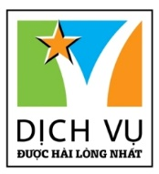
 | Văn phòng Hồ Chí Minh  ĐC: 219 Võ Văn Tần, Phường 5, Quận 3  ĐT: 19002258  Email: hcm@saigontours.asia  Website: www.saigontours.asia | Văn phòng Hà Nội: ĐC: Tầng 6, 12 Khuất Duy Tiến, P. Thanh Xuân Trung, Q.Thanh Xuân  ĐT: 1900 2258  Email: hanoi@saigontours.asia  Website: www.saigontours.asia
Chương trình du lịch
VỊNH HẠ LONG - HẠ LONG PARK - BÃI CHÁY
Thời gian: 3 ngày 2 đêm / Phương tiện: Ô tô / Khởi hành: hàng ngày
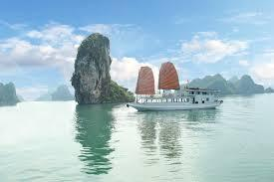
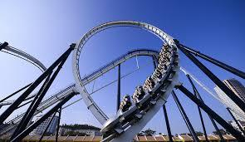
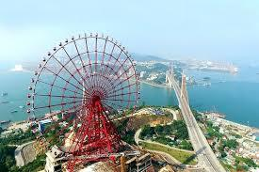

NGÀY 1: HÀ NỘI - VỊNH HẠ LONG (ĂN - / TRƯA / TỐI)
08h00-08h45: Xe và hướng dẫn viên đón Quý khách tại các khách sạn khu vực trung tâm phố Cổ và Nhà hát lớn khởi hành cho chuyến đi thăm Vịnh Hạ Long.
11h30-12h00: Đến cảng tàu Hạ Long, Đoàn tập trung tại nhà chờ theo sự hướng dẫn của hướng dẫn viên đợi mua vé và phát vé cho Quý khách để lên tàu bắt đầu hành trình khám phá Vịnh. Tàu sẽ đi qua rất nhiều các hòn đảo lớn nhỏ với nhiều hình dáng khác nhau, trong đó có Hòn Gà Chọi - biểu tượng của Hạ Long … Quý khách thưởng thức bữa trưa trên tàu.
14h00: Đến đảo Bồ Hòn. Quý khách thăm quan Hang Sửng Sốt - Một trong những hang động đẹp nhất vịnh Hạ Long. Tiếp theo, Quý khách sẽ chèo Kayak hoặc đi thuyền nan thăm Hang Luồn (chi phí chèo kayak hoặc ngồi thuyền nan chưa bao gồm). Sau 30 phút chèo Kayak, Quý khách lên tàu để đến với đảo Titop. Quý khách có thể tắm biển tại bãi tắm Titop với bãi cát trắng, hoặc thử trekking leo lên đỉnh núi Titop ngắm nhìn toàn cảnh Vịnh Hạ Long.
16h30: Quý khách quay trở lại tàu. Tàu sẽ di chuyển đưa Quý khách về lại Cảng. Quý khách có thể tắm nắng trên boong tàu, nghe nhạc và thư giãn, hòa mình vào thiên nhiên của Vịnh Hạ Long.
17h30: Tàu cập cảng. Xe ô tô đón Quý khách đưa về khách sạn nhận phòng, nghỉ ngơi.
19h00: Ăn tối. Buổi tối tự do vui chơi khám phá Chợ Đêm, Phố ẩm thực... Nghỉ đêm tại Hạ Long.
NGÀY 2: TỰ DO TẮM BIỂN - HẠ LONG PARK (ĂN SÁNG / TRƯA / TỐI)
Sáng: Ăn sáng buffet tại khách sạn. Buổi sáng, Quý khách tự do bách bộ đi tắm biển Bãi Cháy hoặc tự do thuê xe taxi đi thăm quan khu phố 7 màu được ví như một Italia thu nhỏ giữa lòng Hạ Long.
11h00: Quý khách ăn trưa tại khách sạn và nghỉ ngơi.
Chiều: Quý khách Tự do vui chơi tại khu Công viên Hạ Long với nhiều khu vui chơi hấp dẫn (chi phí vé vui chơi tại các khu công viên tự túc). Do ảnh hưởng của Covid, thời gian mở cửa của Công viên có thể không ổn định hoặc chủ yếu tập trung vào cuối tuần. Mong Quý khách thông cảm.
- Khu Cáp treo Nữ hoàng và vòng quay Sunwheel khổng lồ trên khu đồi huyền bí
- Công viên Dragon park với các trò chơi mạo hiểm như tàu lượn, đu quay...
- Công viên Typhoon water park với các trò chơi liên quan đến nước đầy hấp dẫn
18h30: Ăn tối. Buổi tối tự do vui chơi khám phá Chợ Đêm, Phố ẩm thực... Nghỉ đêm tại Hạ Long.
NGÀY 3: CITY HẠ LONG - HÀ NỘI (ĂN SÁNG / TRƯA / - )
Sáng: Ăn sáng buffet tại khách sạn. Gợi ý thăm quan cho buổi sáng tại Hạ Long như sau:
- Tự do bách bộ đi tắm biển Bãi Cháy
- Đăng ký tour đi Yên Tử - Chùa Đồng. Khám phá một trong những trung tâm phật giáo lớn nhất của Việt Nam (vui lòng liên hệ đặt dịch vụ tối thiểu từ chiều ngày hôm trước để nhận báo giá). Trường hợp nếu đi Yên Tử thì Quý khách sẽ check out khách sạn ngay sau bữa sáng để khởi hành đi Yên Tử. Sau khi kết thúc chương trình tham quan tại Yên Tử, Quý khách ăn trưa tại nhà hàng sau đó hướng dẫn viên sẽ đưa Quý khách ra đón xe về Hà Nội.
11h00: Quý khách trả phòng khách sạn, ăn trưa tại khách sạn và nghỉ ngơi.
Chiều: Quý khách lựa chọn một trong hai option sau:
- Tiếp tục tự do vui chơi tại khu Công viên Hạ Long vì hiện tại Công viên chỉ mở buổi chiều.
- Xe ô tô đón Quý khách tại khách sạn khởi hành đi tour City Hạ Long với tối thiểu từ 4 khách:
- Ngồi trên xe ngắm nhìn cây cầu Bãi Cháy. Đây là loại cầu dây văng một mặt phẳng dây, dầm hộp bê tông cốt thép dự ứng lực. Hai tháp cầu được đặt trên hệ móng giếng chìm hơi ép kích thước cực lớn, lần đầu tiên áp dụng tại Việt Nam với công nghệ thi công hiện đại, tiên tiến. Cầu được thi công bằng công nghệ đúc hẫng cân bằng, tại trụ cầu chính trên độ cao 50m, dầm cầu được vươn ra biển và kết thúc khi nối liền hai cánh hẫng, công nghệ xây dựng này đảm bảo cho các tàu thuyền vẫn có thể hoạt động được bình thường trong suốt quá trình thi công.
- Thăm Bảo tàng Quảng Ninh. Bảo tàng Quảng Ninh lấy ý tưởng từ hình tượng than đá - loại khoáng sản đặc trưng của Quảng Ninh và được kiến trúc sư người Tây Ban Nha Salvador Perez Arroyo đã thiết kế Bảo tàng. Bảo tàng - Thư viện Quảng Ninh được xem là một công trình văn hóa hoàn hảo và là điểm nhấn bền vững của một vùng danh thắng nổi tiếng "Vịnh Hạ Long". Đây cũng là cụm kiến trúc đồ sộ có giá trị đầu tư lớn nhất (trên 900 tỉ đồng) và là nhà bảo tàng chính thức lần đầu tiên được xây dựng tại tỉnh Quảng Ninh.
- Chụp hình (bên ngoài) tại Cung Cá Heo là tên gọi thân thương của Cung Quy Hoạch, Hội chợ, Triển lãm và Văn hóa tỉnh Quảng Ninh. Cung Cá Heo đã vinh dự lọt vào danh sách 10 công trình xây dựng, tòa nhà trên thế giới được vinh danh tại giải thưởng Kiến trúc quốc tế (Chicago) năm 2019. Cung được xem là công trình nổi trội, kiến trúc đồ sộ, thiết kế mới lạ, được giới chuyên môn đánh giá là công trình đẹp, độc đáo, hài hòa với không gian bên bờ vịnh Hạ Long - Di sản thiên nhiên của thế giới, “cung cá heo” hứa hẹn trở thành điểm đến mới lạ, hấp dẫn du khách trong nước và quốc tế đến với Hạ Long.
- Ngồi trên xe ngắm nhìn còn đường bao biển Trần Quốc Nghiễn tuyệt đẹp bên bờ Vịnh di sản.
- Thăm Đền Đức Ông Trần Quốc Nghiễn. Hưng Vũ Vương Trần Quốc Nghiễn, con trai cả của Hưng Đạo Đại Vương Trần Quốc Tuấn, cháu ruột vua Trần Thái Tông. Năm 1282, ông kết hôn với công chúa Thiên Thụy, trở thành Phò mã của vua Trần Thánh Tông. Ông là vị tướng tài giỏi, văn võ song toàn, một người con tận hiếu, bề tôi tận trung; Ngôi Đền nằm bên bờ Vịnh Hạ Long.
- Kết thúc chương trình City Hạ Long bằng việc ngồi cà phê thư giãn tại quán Coffee Gió với góc view toàn cảnh Vịnh Hạ Long và ngắm nhìn những con tàu.
Quý khách lưu ý: chương trình City Hạ Long là một chương trình mở nên chỉ bao gồm xe đưa đón đi thăm quan mà không bao gồm các chi phí như vé thắng cảnh, chi phí chi tiêu cá nhân và có thể không có hướng dẫn viên đi theo đoàn.
17h00: Lên xe ngược trở lại tuyến đường cao tốc đẹp nhất Việt Nam để về Hà Nội.
20h30-21h00: Về đến Hà Nội. Kết thúc chương trình. Hẹn gặp lại quý khách!
NHỮNG LƯU Ý QUAN TRỌNG QUÝ KHÁCH CẦN NẮM RÕ:
- Thời gian đi thăm quan Vịnh Hạ Long có thể được điều chỉnh phù hợp với điều kiện thời tiết của từng ngày do sự điều phối của Ban quản lý Vịnh Hạ Long. Trong một số trường hợp có thể có lệnh cấm xuất bến bất chợt do có gió to hoặc mưa giông mà không cần thông báo trước. Mong Quý khách vui vẻ chấp nhận và thông cảm!
- Với những du khách có lịch bay sớm hoặc có mong muốn được về Hà Nội sớm thì vui lòng thông báo trước với hướng dẫn viên dẫn đoàn ngay từ ngày thứ nhất khi đi tour để chúng tôi chủ động sắp xếp phương tiện về Hà Nội cho Quý khách sau khi kết thúc bữa trưa của ngày thứ 2.
GIÁ TOUR: .000 VND / 01 KHÁCH
(dành cho khách lẻ ghép đoàn)
Giá tour bao gồm:
- Xe ô tô máy lạnh từ 7 đến 45 chỗ (tùy lượng khách) đưa đón Hà Nội => Hạ Long => Hà Nội
- Tàu thăm Vịnh Hạ Long (có hình ảnh tham khảo dưới chương trình)
- Vé thăm Vịnh (áp dụng theo mức giá hiện hành là 290.000đ/khách)
- 01 bữa ăn chính tiêu chuẩn trên tàu thăm Vịnh
- 04 bữa ăn chính tại khách sạn, mức ăn 150.000đ/suất
- 02 bữa sáng tại khách sạn (có thể ăn sáng buffet hoặc tô ly tùy lượng khách thực tế)
- 02 đêm ngủ khách sạn 3 sao, ngủ 02 khách/phòng (lẻ ghép ngủ 3)
- Hướng dẫn viên phục vụ đoàn khi đi thăm Vịnh Hạ Long (trong thời gian Quý khách ăn nghỉ tại khách sạn sẽ chỉ có nhân viên khách sạn phục vụ, Quý khách sẽ tự do vui chơi theo sự gợi ý của chúng tôi)
- Nước uống phục vụ trên xe, 01 chai/người/tour (cho ngày đi thăm Vịnh)
Không bao gồm:
- Hóa đơn thuế GTGT10%
- Đồ uống trong các bữa ăn, trong phòng nghỉ và các dịch vụ và chi phí khác không đề cập đến
- Tất cả vé các công viên tại Hạ Long, vé Bảo tàng Quảng Ninh hoặc các option tự do khám phá khác
- Chi phí Chèo thuyền Kayak hoặc ngồi thuyền nan thăm Hang Luồn (theo bảng giá thực tế)
- Phụ thu phòng đơn trong trường hợp khách đăng ký đi một mình mà không thể ghép ngủ ghép cùng người khác hoặc do yêu cầu được ngủ riêng từ phía khách hàng
- Các dịch vụ và chi phí khác không đề cập đến trong chương trình
- Tiền típ cho lái xe và hướng dẫn viên
- Thông lệ đối với khách Việt Nam từ 50.000đ/khách/01 ngày tour
- Típ quy định với khách nước ngoài: $5/khách/01 ngày tour

Trẻ em (cần đọc kỹ để hiểu rõ về tiêu chuẩn của trẻ em):
- Trẻ em từ 1-4 tuổi miễn phí dịch vụ (bố mẹ tự lo mọi chi phí liên quan tới trẻ, không chiếm chỗ trên xe). 02 người lớn chỉ được kèm theo 01 trẻ miễn phí, từ trẻ thứ 2 tính 50% (có tiêu chuẩn nửa suất ăn và chỗ ngồi riêng trên xe).
Riêng các dịp nghỉ lễ 30/4-01/5, lễ Quốc Khánh, Tết Dương Lịch, Tết Âm lịch và cao điểm cuối tuần thì trẻ em từ 1-4 tuổi sẽ chịu phụ thu 80.000đ/bé (gọi là thu phí chiếm chỗ trên tàu).
Nếu 01 người lớn đi kèm 01 trẻ diện miễn phí thì trẻ này phải mua 50% giá tour của người lớn (tiêu chuẩn của trẻ em 50% là có nửa suất ăn và chỗ ngồi riêng trên xe ô tô. Mọi phát sinh về chi phí vé thắng cảnh tại các điểm thăm quan gia đình tự chi trả).
- Trẻ em từ 5-9 tuổi tính 75% giá (ăn suất ăn riêng và chỗ ngồi riêng trên xe như người lớn)
- Trẻ em từ 10 tuổi trở lên tính giá như người lớn
Lưu ý quan trọng: Với trẻ em ở bất kỳ độ tuổi nào, nếu chiều cao > 120cm phải chịu phụ thu 100% tiền vé thắng cảnh Vịnh Hạ Long theo giá niêm yết công khai theo quy định.
(*) Lưu ý về việc mua đồ Hải Sản:

Trường hợp mua đồ hải sản phải được đựng trong thùng xốp dán kín và sạch sẽ. Lái xe có quyền từ chối vận chuyển nếu Quý khách mang theo đồ hải sản lên xe mà không được đóng gói cẩn thận.

Không mang bất kỳ đồ hải sản gì lên khoang ghế ngồi. Lái xe có quyền từ chối vận chuyển đồ hải sản nếu như Quý khách mua quá nhiều đồ hải sản và không có chỗ để trong cốp xe.
Những lưu ý khác:
- Quý khách đi tour (đặc biệt là các tour liên quan đến tàu thủy, tàu hỏa, máy bay… hoặc các tour đi đến các vùng biên giới) phải mang theo giấy tờ tùy thân hợp pháp (CMTND/Thẻ căn cước/Hộ chiếu). Trẻ dưới 14 tuổi tối thiểu phải mang theo giấy khai sinh. Trẻ em từ 14 tuổi trở lên bắt buộc phải có Thẻ căn cước hoặc hộ chiếu.
- Nên mang theo thuốc đau bụng do tiêu chảy, thuốc cảm sốt thông thường
- Quý khách là người ăn chay vui lòng mang thêm đồ ăn chay theo để đảm bảo khẩu vị của mình
- Bất cứ dịch vụ nào trong tour nếu Quý khách không sử dụng cũng không được hoàn lại
- Hướng dẫn viên có quyền sắp xếp lại thứ tự các điểm thăm quan cho phù hợp điều kiện từng ngày khởi hành cụ thể nhưng vẫn đảm bảo tất cả các điểm thăm quan trong chương trình.
(*) Trách nhiệm của khách hàng:
- Khách hàng tự chịu trách nhiệm về sức khỏe và các bệnh mãn tính (tim mạch, huyết áp, tiểu đường, xương khớp…), bệnh bẩm sinh, bệnh tiềm ẩn, bệnh HIV AIDS, bệnh rối loạn tinh thần và thần kinh, phụ nữ đang mang thai... là những bệnh không nằm trong phạm vi được bảo hiểm. Khi cần thiết Quý khách phải viết cam kết về bệnh tật của bản thân khi tham gia tour. Bên tổ chức tour không chịu trách nhiệm đối với những trường hợp Quý khách không khai báo bệnh, khai báo không trung thực cũng như các trường hợp nằm ngoài phạm vi bảo hiểm du lịch trong tour.
- Khách hàng phải tự bảo quản tài sản riêng của mình trong mọi trường hợp và ở tất cả các nơi trong suốt chuyến đi. Bên tổ chức tour không chịu trách nhiệm về những mất mát về tiền bạc, tư trang quý, vé máy bay, và tài sản riêng của khách hàng trong chuyến đi.

MENU ĂN TRƯA TRÊN TÀU

01. Tôm hấp  02. Cá biển sốt cà chua  03. Mực xào cần tỏi  04. Nem hải sản  05. Gà xào nấm  06. Trứng chiên | 07. Khoai tây chiên  08. Ngao nấu canh chua  09. Rau xào  10. Cơm trắng  11. Tráng miệng

MENU THAM KHẢO ĂN TẠI KHÁCH SẠN (150K)
1. Chả mực
2. Hầu hấp / Nướng mỡ hành
3. Nem hải sản
4. Bò xào cần tỏi
5. Trứng đúc thịt băm
6. Rau xào
7. Canh rau theo mùa
8. Ngao hoa xào lá húng
9. Cơm Trắng
10. Tráng miệng

HÌNH ẢNH TÀU THĂM VỊNH  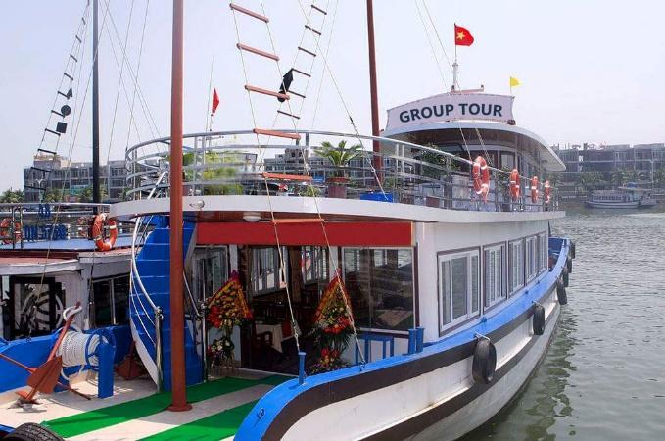  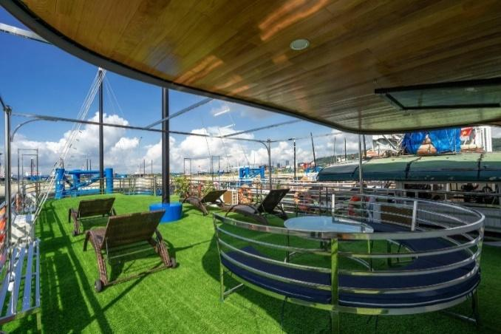  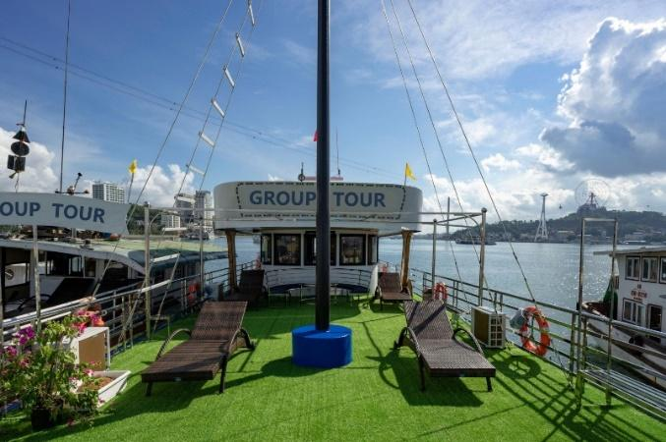  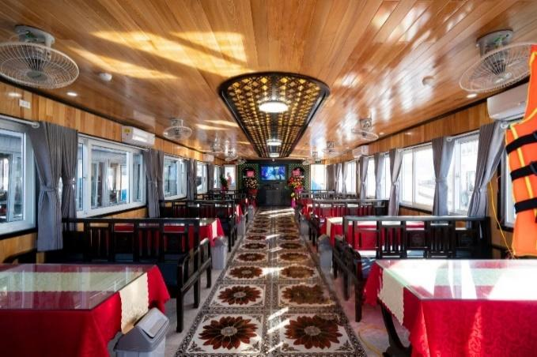 | HÌNH ẢNH KHÁCH SẠN 3 SAO  